**COMPRENDRE LES PRIX DE L'USAID**

**Série de formations « Comment travailler avec l'USAID »**

**OBJECTIFS D’APPRENTISSAGE**

• Renseignez-vous sur les types de

Récompenses et mécanismes de financement utilisé par l’USAID.

• Revoir les phases du cycle d’attribution.

• Découvrez comment le personnel de l’USAID communique avec les organisations intéressées sur Sollicitations de prix.

**PRIX D’ACQUISITION ET D’ASSISTANCE**

**DIFFÉRENCES ENTRE LES RÉCOMPENSES**

L’USAID utilise deux méthodes pour attribuer des prix pour répondre à différents besoins.

Les sollicitations donnent lieu à :

● Acquisition (contrats)

○ L’USAID achète des biens et des services à un entrepreneur pour mettre en œuvre une activité selon les directives de l’Agence.

○ Les appels d’offres annoncent une acquisition (contrat).

● Assistance (subventions et accords de coopération)

○ L’Agence fournit des fonds à un bénéficiaire et a limité les implications directes.

○ Un avis de possibilité de financement (OPNO) annonce une possibilité d’assistance (subvention ou accord de coopération).

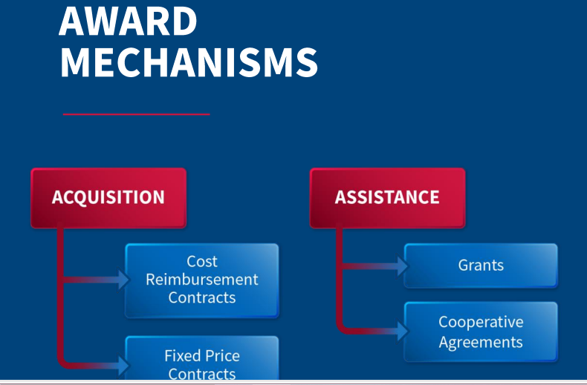

**IMPLICATION DU GOUVERNEMENT AMÉRICAIN**

Pour chaque type de récompense, l’implication et la contribution du gouvernement américain relation avec l'entrepreneur ou le destinataire pendant l'activité la mise en œuvre – via l’USAID – est un peu différent.

Contrats

• L'USAID exerce un niveau plus élevé de surveillance du partenaire à travers direction technique de façon régulière.

**Subventions**

• L'USAID exerce une surveillance limitée, principalement sur le suivi des activités liées aux subventions.

**Accords de coopération**

• L'USAID a des éléments d'implication limités et prédéfinis, comme indiqué dans l’ accord au titre de la section « implication substantielle ».

**CONDITIONS D'INSCRIPTION DES PARTENAIRES**

● Code OTAN d'entité commerciale et gouvernementale (NCAGE)*

Utilisé par toutes les entreprises non basées aux États-Unis souhaitant travailler avec le gouvernement américain. Doit avoir un Code NCAGE pour enregistrer un numéro DUNS.

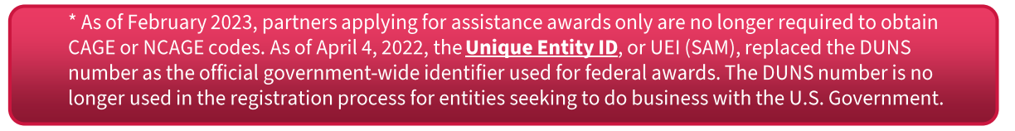

● Système de gestion des récompenses (SAM) Portail officiel permettant aux partenaires potentiels de s'inscrire pour faire des affaires avec le gouvernement américain.

○ Les entités non basées aux États-Unis doivent disposer d'un numéro NCAGE et DUNS* avant de s'inscrire.

○ Les entités basées aux États-Unis doivent avoir un numéro DUNS* avant de s'inscrire, et SAM le fera automatiquement générer un code d'entité commerciale et gouvernementale ou CAGE.

Apprenez-en davantage sur les acronymes et les termes de l’USAID dans cette brève Vidéo « Acronym Soup » et guide de référence rapide.

**TYPES DE CONTRATS**

• Les contrats impliquent que le gouvernement américain achète des fournitures ou des services pour son propre usage.

• Les opportunités de contrats sont publiées sur SAM.gov.

• Le profit est autorisé dans le cadre des contrats.

Les règles régissant les contrats de l'USAID peuvent être trouvées dans le Federal

Règlement sur les acquisitions et son supplément AIDAR.

Les types de contrats varient en fonction des responsabilités du partenaire et de l'incitation au profit.

Les types de contrats couramment utilisés par l’USAID comprennent deux grandes catégories :

● Les contrats de remboursement des frais, qui peuvent être utilisés lorsque les coûts de main-d'œuvre sont difficile à estimer.

○ Contrats à prix forfaitaire

○ Contrats à prix coûtant majoré d'honoraires

● Les contrats à prix fixe sont utilisés lorsque les livrables sont bien définis et peuvent être utilisé pour les services ainsi que pour les services commerciaux.

**AUTRES CONTRATS**

Contrats à livraison indéterminée et à quantité indéfinie (IDIQ) :

• Ces contrats ne précisent pas la livraison ou la quantité au moment de l'attribution.

Les travaux sont demandés au moyen d'ordres de tâches, qui peuvent être émis sous forme de prix fixe ou commandes de type remboursement des frais.

Contrats d'achat généraux (BPA) :

• Ce ne sont pas des contrats mais peuvent être appelés accords. Cependant,

Les bons de commande émis dans le cadre d’un BPA comportent des obligations contractuelles légales.

Voir « Contrats de livraison indéfinie » et « Contrats d'achat généraux » pour plus de détails sur la réglementation.

**RÉSUMÉ**

● Les contrats sont utilisés par l'USAID pour acheter des biens et les services d'un entrepreneur pour mettre en œuvre une activité selon les directives de l'Agence.

● Les contrats varient en fonction du coût et payé et la complexité du travail.

● Les types de contrats incluent le remboursement des coûts ou contrats à prix fixe.

Vous pouvez trouver des conseils politiques supplémentaires sur contrats dans l’ADS,

chapitre 302.

**TYPES DE PRIX D'AIDE**

**PRIX D'AIDE**

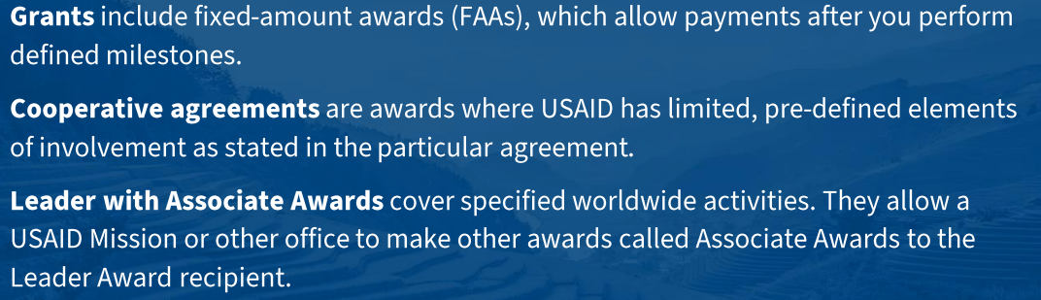

**Règles régissant les attributions d'aide de l'USAID :** Code des réglementations fédérales (2 CFR 200).

**PRIX À MONTANT FIXE (FAA)**

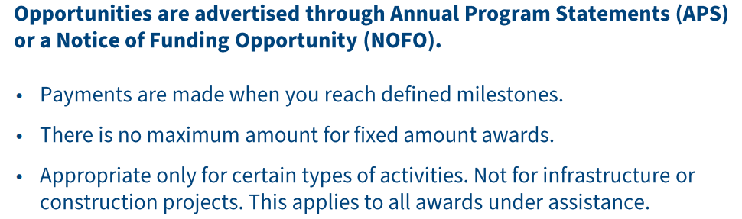

ACCORDS DE COOPÉRATION

Les accords de coopération prévoient une implication substantielle entre les

Agence et destinataire lors de la mise en œuvre d’une Activité.

Une implication substantielle peut inclure :

• Approbation des plans de mise en œuvre ;

• Approbation du personnel clé ; et

• Collaboration entre l'USAID et le partenaire.

○ Exemples : sélection des membres du comité consultatif, sous-prix, et examen des plans de suivi et d’évaluation du partenaire.

Règles régissant les attributions d'assistance de l'USAID : ADS Chapitre 303.

**PRIX LEADER AVEC ASSOCIÉS**

Ce groupe de récompenses commence par un Leader Award décerné à un récipiendaire principal.

L'USAID peut décider de décerner des récompenses d'associé.

• Les prix d'associé sont liés au prix de leader et légèrement adaptés aux besoins d’une mission ou d’un bureau particulier.

• Le bénéficiaire principal et les associés peuvent travailler avec des organisations plus petites ou organisations locales par le biais de sous-récompenses.

• Les prix Leader et Associé ont chacun leur propre budget et périodes de prestation.

**EXEMPLE DE LEADER AVEC DES RECOMPENSES ASSOCIEES**

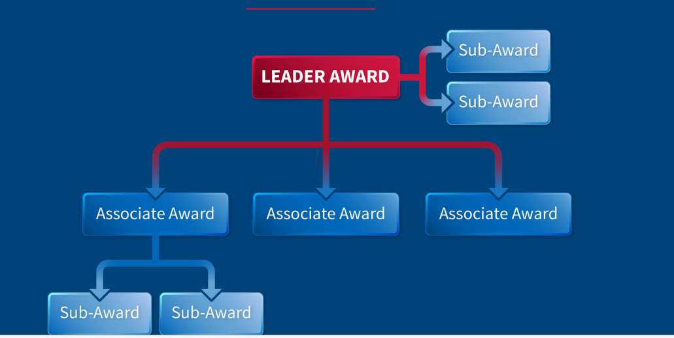

**PRIX D'AIDE**

**RÉSUMÉ**

Bourses d'aide :

● Sont financés par l'USAID pour accomplir un bien public.

● Inclure les subventions, les accords de coopération et Leader avec prix d'associé.

● Doit suivre les règles spécifiques de l'USAID et d'autres États-Unis.

Règlements gouvernementaux. Revoir le 2 CFR 200

pour plus de détails.



**SOUS-PRIX OPPORTUNITÉS**

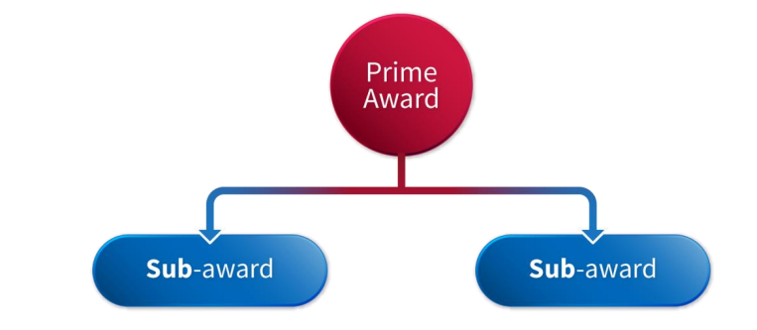

• Les mêmes règles s'appliquent aux récipiendaires des bourses principales et secondaires.

• L'USAID n'entretient pas de relation directe avec les sous-bénéficiaires. Le

Le récipiendaire principal est responsable de la performance des sous-récipiendaires.

• Le type de récompense détermine si le profit est autorisé.

• L'USAID doit approuver presque toutes les sous-subventions.

**SUBVENTIONS SOUS CONTRAT (GUC)**

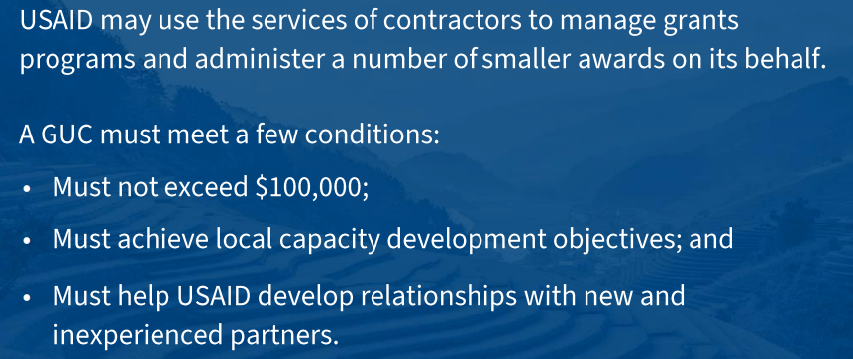

Pour plus de détails : ADS Chapitre 302, « Subventions au titre de contrats ».

**SOUS-TRAITANCE/EQUIPE**

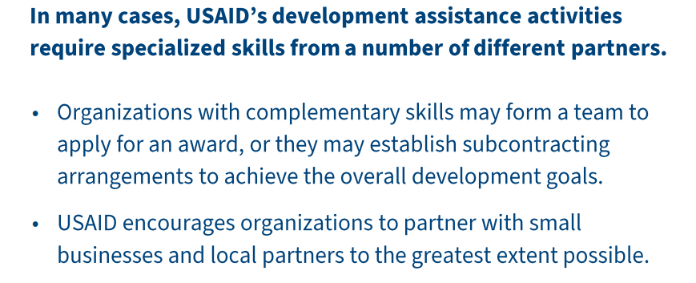

Trouvez les récents récipiendaires des prix principaux et secondaires sur USASending.gov.

**LE PROCESSUS D'ATTRIBUTION**

**PHASES CLÉS DU PROCESSUS D'ATTRIBUTION**

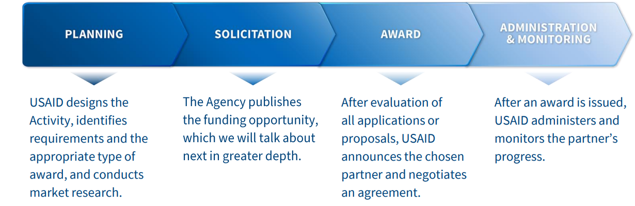

Les sollicitations d’opportunités de financement fournissent généralement trois détails essentiels :

(1) description du programme ou énoncé des travaux ; (2) soumission d’une candidature ou d’une proposition exigences; et (3) les critères d'évaluation.

Contrats :

• Les demandes de propositions, qui aboutissent à des contrats ; et

• Les demandes de propositions de commandes de tâches sont utilisées pour les commandes de tâches dans le cadre d'un contrat IDIQ.

Subventions et accords de coopération :

• Sollicité au moyen d'un avis d'opportunité de financement ;

• Vous pouvez également voir un appel de demandes de subventions et d'accords de coopération.

Annonces générales d'agence (BAA) :

• Rechercher des idées innovantes en réponse à un défi ou à un besoin particulier.

**DEMANDES DE PROPOSITIONS (DDP)**

• Les demandes de propositions sont émises uniquement pour les opportunités de contrat.

• Les marchés peuvent être attribués à tout type de secteur privé.

organisation.

• Les organisations à but lucratif et à but non lucratif peuvent postuler à des contrats par le biais d’appels d’offres.



**DÉCLARATIONS ANNUELLES DE PROGRAMME (APS)**

Ce type de sollicitation :

• Permet plusieurs récompenses sur une période de temps donnée ;

• Le financement ne se fait pas via l'APS mais via des cycles ou des addenda ;

• Le bureau du gouvernement américain approprié accepte et examine les candidatures sur une base continue ; et

• Encourage les partenaires potentiels à proposer des approches innovantes pour relever un défi précis



**AVIS D'OPPORTUNITÉ DE FINANCEMENT (NOFO)**

Ce type de sollicitation est le moyen de sollicitation le plus courant candidatures d’ONG.

• Les avis d'opportunité de financement (NOFO) sont utilisés pour les subventions, les coopératives accords et Leader with Associate Awards.

• La portée d'un NOFO peut varier d'activités spécifiques à des termes très généraux.

• Le délai minimum de réception des candidatures est de 30 jours après le NOFO est délivré.

Les avis d’opportunité de financement sont publiés sur Grants.gov.

**COMPÉTITIONS À PLUSIEURS ÉTAPES**

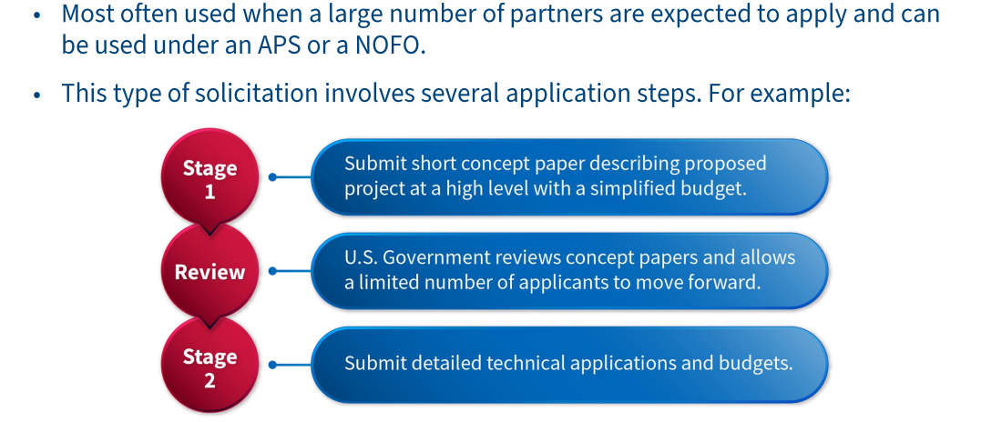



**Annonces de récompenses**

• L'USAID publie les annonces de récompenses sur USASending.gov une fois le contrat attribué.

• Il est essentiel que les candidats forment des partenariats avec d'autres organisations à un stade précoce du processus de candidature.

• Si un candidat principal avec lequel vous avez fait équipe ne reçoit pas la récompense, vous voudrez peut-être tendre la main aux autres.

**OUTILS DE COMMUNICATION**

**COMMUNICATION PENDANT LA PLANIFICATION**

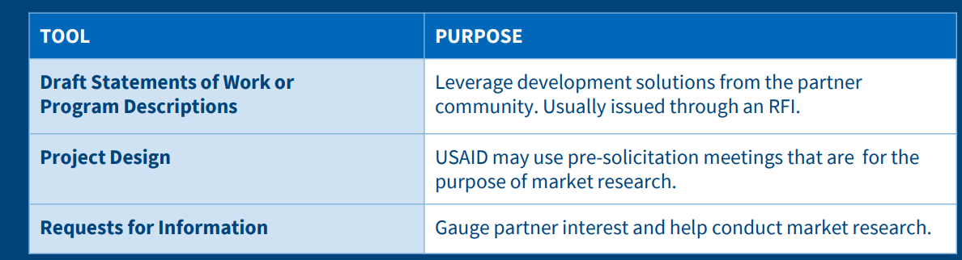

**COMMUNICATION PENDANT LA SOLLICITATION**

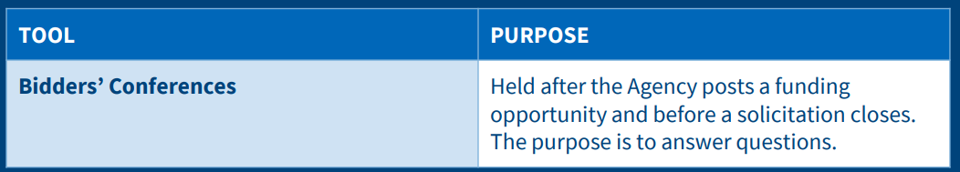

• Mené par des responsables de l'USAID.

• Offrir une opportunité aux partenaires intéressés de se rencontrer et de développer des relations ou des arrangements de collaboration.

• Les avis sur SAM.gov ou Grants.gov répertorient les lieux de conférence ; tu pourras peut-être pour vous connecter par téléconférence ou webinaire.

• Des documents écrits peuvent être mis en ligne pour tous les participants.

**COMMUNICATION PENDANT LA PHASE D'ATTRIBUTION DU CONTRAT**

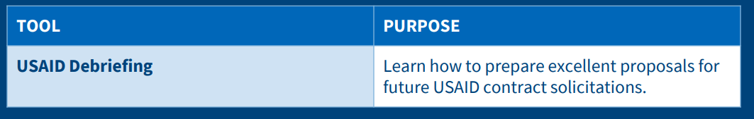

• Un offrant peut demander un débriefing après avoir reçu des nouvelles sur l'état d'un proposition de contrat. Profitez des débriefings !

• Les offrants retenus et non retenus peuvent demander un compte rendu. Débriefings ne sont pas fournis dans le cadre des règles d’assistance.

• Un débriefing peut être fourni en personne ou par lettre, téléconférence ou webinaire.

• Pour demander un débriefing après avoir reçu des nouvelles de sollicitation, écrivez au contact indiqué dans la sollicitation.

Pour des orientations politiques supplémentaires sur les débriefings, voir les FAR 15.505 et 15.506.

**RÈGLEMENT DU CONCOURS**

● La concurrence se traduit par l'innovation, la diversité, la créativité, de meilleures solutions et une qualité supérieure. activités et une meilleure valeur.

● Pour être juste et aussi transparent que possible, le gouvernement américain évite les actions qui donnent une organisation un avantage injuste par rapport à une autre.

● L'USAID recherche la concurrence chaque fois qu'elle annonce une opportunité de financement :

○ Pour les subventions et les accords de coopération, l'Agence lance un appel à concours par le biais d’un avis d’opportunité de financement et de déclarations de programme annuelles.

○ Pour les marchés, l'Agence lance la mise en concurrence par le biais d'appels d'offres. Les règles d'acquisition exigent le recours à une concurrence totale et ouverte.

**EXCEPTIONS À LA CONCURRENCE ET LIMITES D’ÉLIGIBILITÉ**

• Les exceptions à la concurrence s'appliquent généralement aux acquisitions (contrats).

• Les limitations d'éligibilité sont généralement utilisées pour l'aide (subventions et accords de coopération).

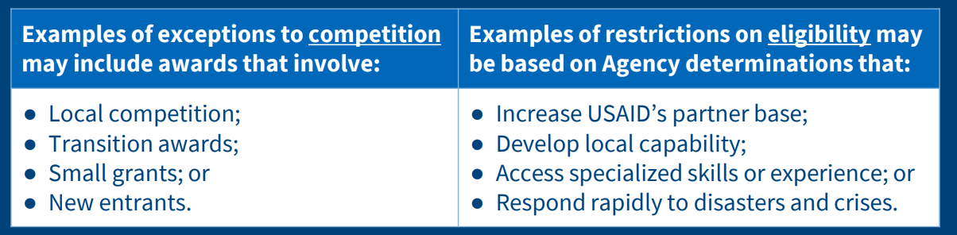

**RÉSERVÉS AUX PETITES ENTREPRISES**

• L'USAID travaille avec la Small Business Administration des États-Unis. fixer des objectifs pour la participation des petites entreprises.

• Les marchés réservés aux petites entreprises n'incluent pas les petites entreprises non américaines. entreprises.

• Le programme de développement des entreprises 8(a) aide les petites entreprises sont en concurrence.

• Confirmez le statut de petite entreprise sur SAM.gov.

Apprenez-en davantage sur le programme USAID pour les petites entreprises.

**CANDIDATURES ET PROPOSITIONS NON SOLLICITÉES**

Ce n'est que dans des cas très exceptionnels que l'Agence peut financer des soumissions non sollicitées.

**Des critères stricts :**

• Doit être destiné à des activités nouvelles, uniques et innovantes qui ne peuvent pas être financées. par des méthodes compétitives.

**Plus d'information:**

• Guide de soumission de propositions d'acquisition spontanées

• Guide pour soumettre des demandes d'assistance non sollicitées

• Module « Répondre efficacement aux opportunités de financement de l'USAID »

**RÉSUMÉ**

L'USAID utilise deux méthodes pour attribuer des récompenses qui répondent à différents besoins.

**Prix d'acquisition (contrats)**

● L'USAID achète des biens et services auprès d'un entrepreneur pour mettre en œuvre une Activité selon les directives de l'Agence. Pour être pris en considération, soumettez une proposition.

● Les demandes de propositions (RFP) sont annoncées sur SAM.gov.

**Bourses d'aide (subventions et accords de coopération)**

● L'Agence fournit des fonds à un bénéficiaire et a une participation directe limitée. Pour être pris en considération, soumettez une candidature.

● Les déclarations annuelles de programme (APS) et les demandes de candidatures (RFA) sont annoncé sur Grants.gov.

L'USAID attribue des contrats, des subventions et des accords de coopération de manière compétitive.

L'USAID attribue des contrats, des subventions et des accords de coopération de manière compétitive.

**RESSOURCES**

• Bureau de Gestion Bureau d'Acquisition et d'Assistance

Rapport d'étape pour l'exercice 2020

• Vidéo « Acronym Soup » de l'USAID et guide de référence rapide

• Module « Explorer les opportunités de financement de l'USAID »

• Module « Répondre efficacement aux opportunités de financement de l'USAID »

• Programme USAID pour les petites entreprises

• Règlement sur l'aide fédérale et Agence pour les relations internationales

Règlement sur les acquisitions pour le développement

• Code des réglementations fédérales pour les bourses d'aide

• Chapitre 302 du système de directives automatisées de l'USAID

• Chapitre 303 du système de directives automatisées de l'USAID

Ce module a été produit par l'Agence des États-Unis pour le développement international.

L'équipe de présentation comprend du personnel de l'USAID et de l'Incubateur de partenariats.

L'USAID remercie toutes les personnes qui ont contribué de leur temps et de leurs idées au projet. développement de ce module de formation.